ACTA N° 33.

SESIÓN ORDINARIA DE CABILDO

EN HUEHUETLAN, S.L.P., SIENDO LAS 10:00 HORAS, DEL DÍA 12 DE OCTUBRE DEL AÑO 2019. SE REUNIERON LOS C.C. JOSÉ ANTONIO OLIVARES MORALES, PRESIDENTE MUNICIPAL CONSTITUCIONAL; C. PABLO ABEL MARTÍNEZ, SÍNDICO MUNICIPAL; C. VIRGINIA MARTÍNEZ ESPINOSA, REGIDORA DE MAYORÍA RELATIVA; C. MA. DEL CONSUELO SUAREZ GONZÁLEZ, PRIMERA REGIDORA DE REPRESENTACIÓN PROPORCIONAL; C. PAULINA HERNÁNDEZ JOSEFA, SEGUNDA REGIDORA DE REPRESENTACIÓN PROPORCIONAL; C. DANIEL ENRIQUE ENRÍQUEZ ESPINOZA, TERCER REGIDOR DE REPRESENTACIÓN PROPORCIONAL; C. JANETH HERNÁNDEZ SONI, CUARTA REGIDORA DE REPRESENTACIÓN PROPORCIONAL; C. ARNULFA HERNÁNDEZ RAMÍREZ, QUINTA REGIDORA DE REPRESENTACIÓN PROPORCIONAL; EN EL SALÓN DE ACTOS U ACUERDOS DE PALACIO MUNICIPAL CON EL PROPÓSITO DE CELEBRAR SESIÓN ORDINARIA DE CABILDO, CON FUNDAMENTO EN EL ARTÍCULO 21, DE LA LEY ORGÁNICA DEL MUNICIPIO LIBRE DEL ESTADO DE SAN LUIS POTOSÍ, SE PROCEDE A INICIAR LA SESIÓN ORDINARIA DE ACUERDO AL SIGUIENTE: - - - - - - - - - - - - - - - - - - - - -

- - - - - - - - - - - - - - - - - - - - - - - - - - -ORDEN DEL DÍA - - - - - - - - - - - - - - - - - - - - - - -
- PASE DE LISTA.
- INSTALACIÓN LEGAL DE LA SESIÓN.
- LECTURA DEL ACTA ANTERIOR.
- PRESENTACIÓN Y EN SU CASO, APROBACIÓN DE LA CUENTA PÚBLICA DEL MES DE SEPTIEMBRE DE 2019.
- PRESENTACIÓN Y EN SU CASO, APROBACIÓN DE LA CUENTA PÚBLICA DEL MES DE JULIO, AGOSTO Y SEPTIEMBRE DE 2019 E INFORMACIÓN CORRESPONDIENTE AL TERCER TRIMESTRE 2019.
- ASUNTOS GENERALES.
- CLAUSURA DE LA SESIÓN.
- - - - - - - - - - - - - - - - - - - - - - - - - - - - - - - - - - - - - - - - - - - - - - - - - - - - - - - - - - - - - - - - -
PUNTO NÚMERO UNO. SE PROCEDE A TOMAR LISTA DE ASISTENCIA DE LOS INTEGRANTES DEL H. CABILDO.

PUNTO NÚMERO DOS. HABIÉNDOSE COMPROBADO LA ASISTENCIA Y PRESENCIA DE LA TOTALIDAD DE LOS INTEGRANTES DE ESTE H. CABILDO MUNICIPAL, POR CONDUCTO DEL CIUDADANO JOSÉ ANTONIO OLIVARES MORALES, PRESIDENTE MUNICIPAL CONSTITUCIONAL SE DECLARA LEGALMENTE INSTALADA LA SESIÓN ORDINARIA DE CABILDO EN PUNTO DE LAS 10:15 HRS. Y EXPRESA QUE SERÁN VÁLIDOS TODOS LOS ACUERDOS QUE SE TOMEN.

PUNTO NÚMERO TRES: EN ESTE PUNTO TOMA LA PALABRA EL LIC. CARLO VINICIO ROSA MÁRQUEZ, SECRETARIO DEL H. AYUNTAMIENTO DE HUEHUETLÁN, S.L.P., QUIEN DA LECTURA AL ACTA ANTERIOR.

UNA VEZ LEÍDA, SE SOMETE A CONSIDERACIÓN DEL H. CABILDO, RESULTA APROBADA POR UNANIMIDAD.

PUNTO NÚMERO CUATRO: ACTO SEGUIDO, EL C. JOSÉ ANTONIO OLIVARES MORALES, PRESIDENTE MUNICIPAL CONSTITUCIONAL SOLICITA AL C.P. LEOBARDO OYARVIDE AGUILAR, TESORERO MUNICIPAL HAGA ACTO DE PRESENCIA EN ESTE SALÓN DE ACTOS Y ACUERDOS DE PALACIO MUNICIPAL CON LA FINALIDAD DE PRESENTAR AL H. CABILDO EL ESTADO FINANCIERO DE LOS RECURSOS MUNICIPALES CORRESPONDIENTE AL MES DE SEPTIEMBRE DE 2019.

A CONTINUACIÓN, EN VOZ DEL TESORERO MUNICIPAL, DA A CONOCER Y SE ADJUNTA AL PRESENTE EL ESTADO DE SITUACIÓN FINANCIERA Y ESTADO DE ACTIVIDADES DEL MUNICIPIO DE HUEHUETLÁN, S.L.P. DEL 01 AL 30 DE SEPTIEMBRE DE 2019.

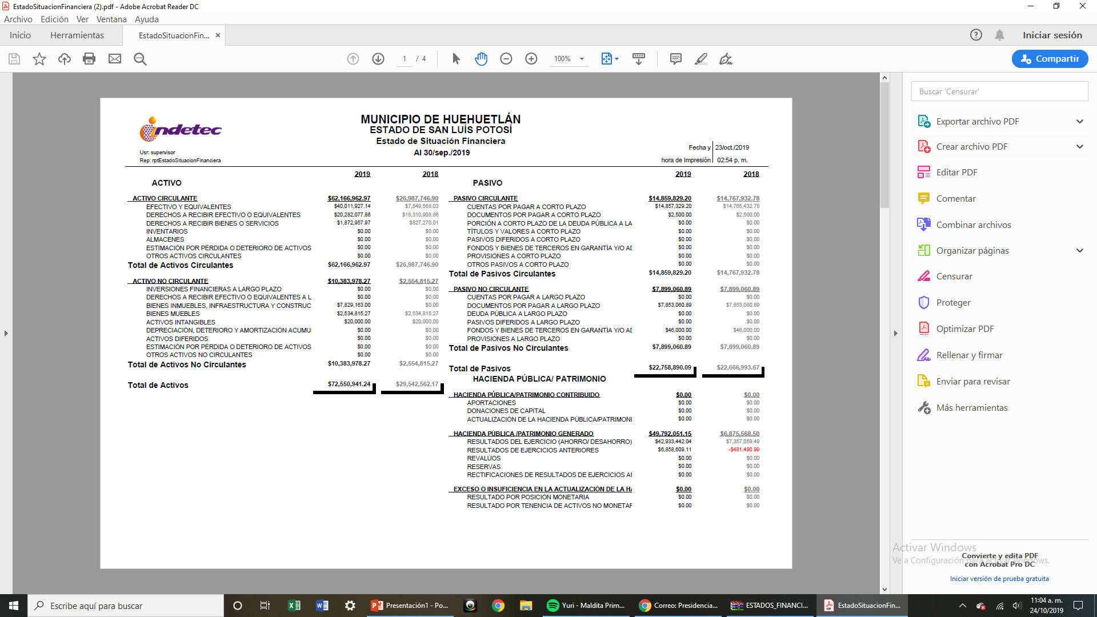

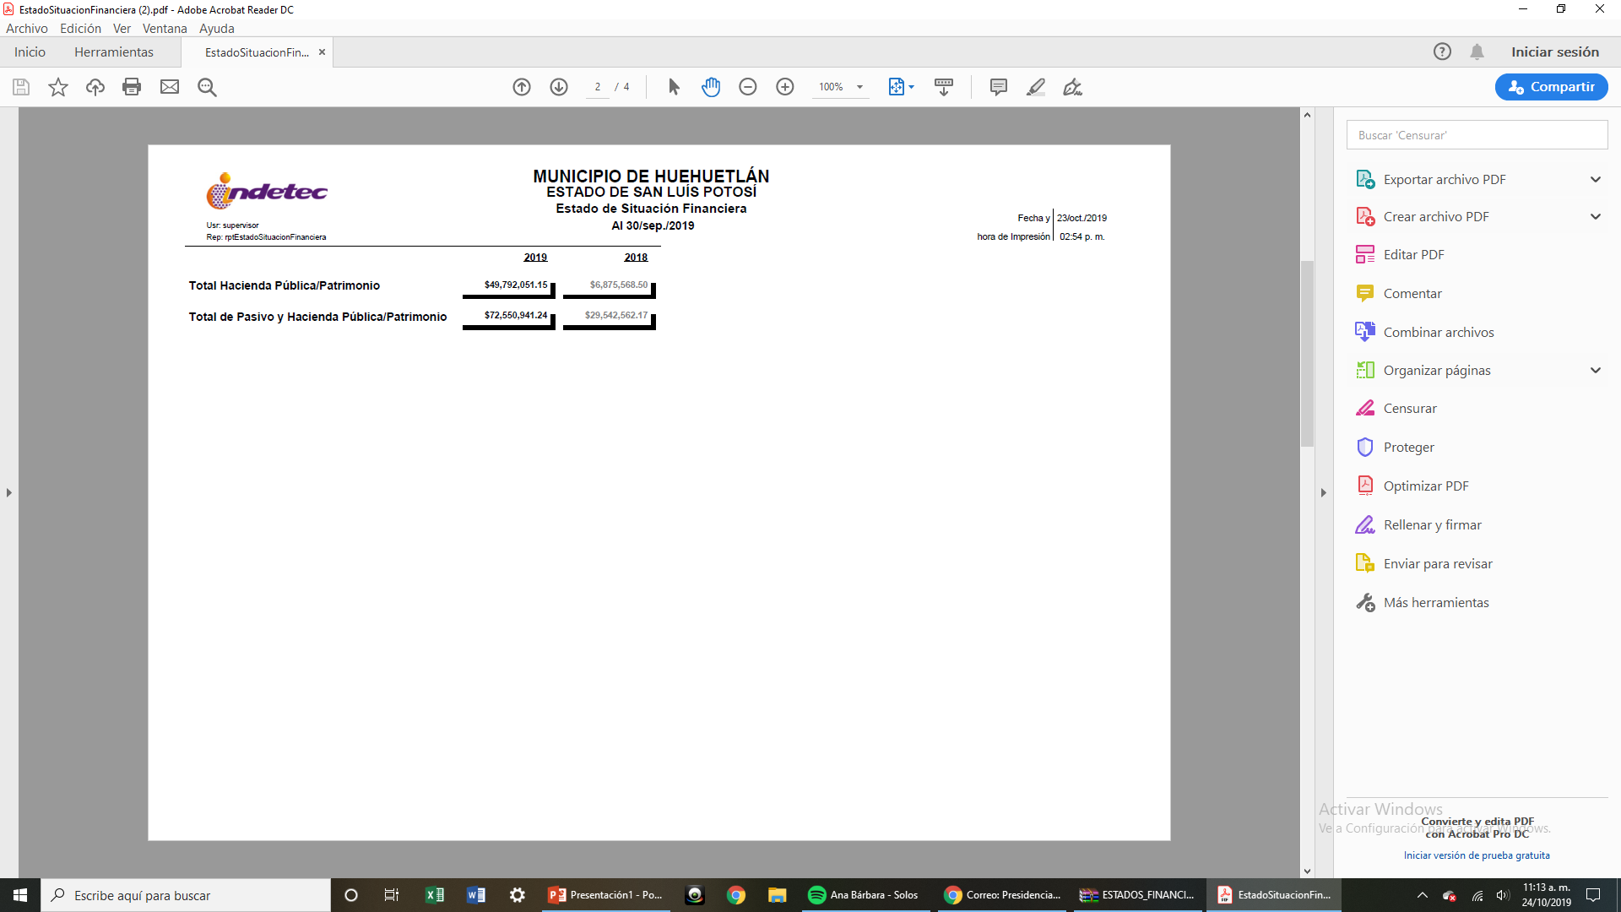

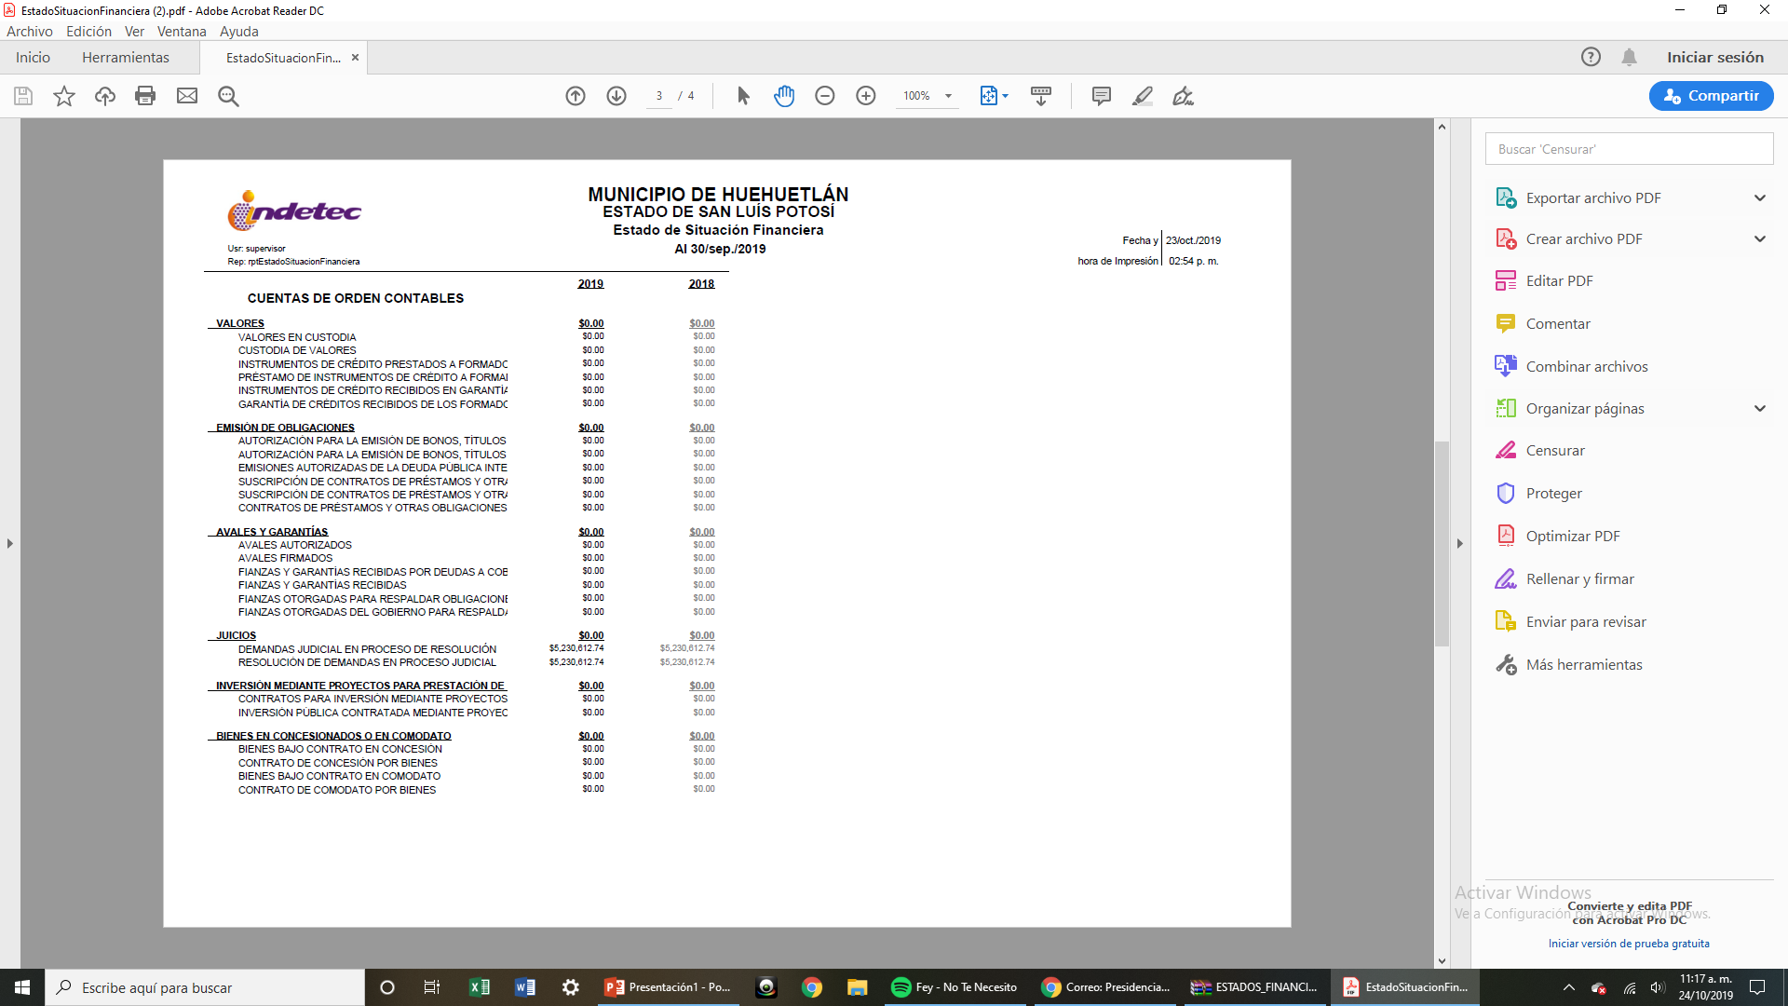

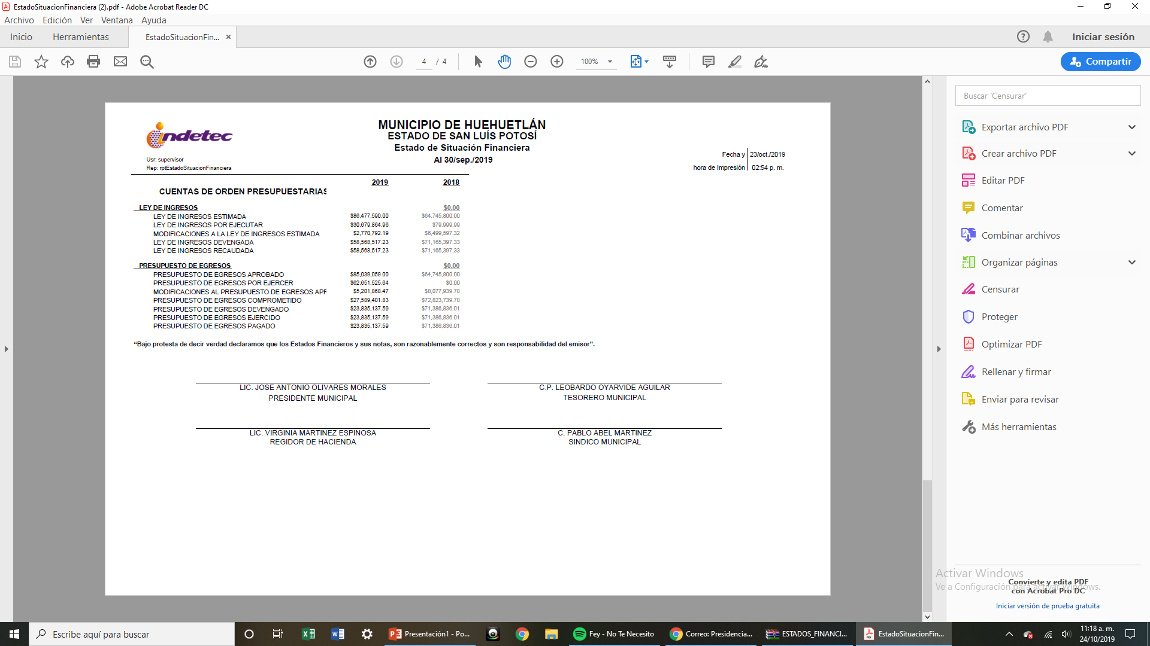

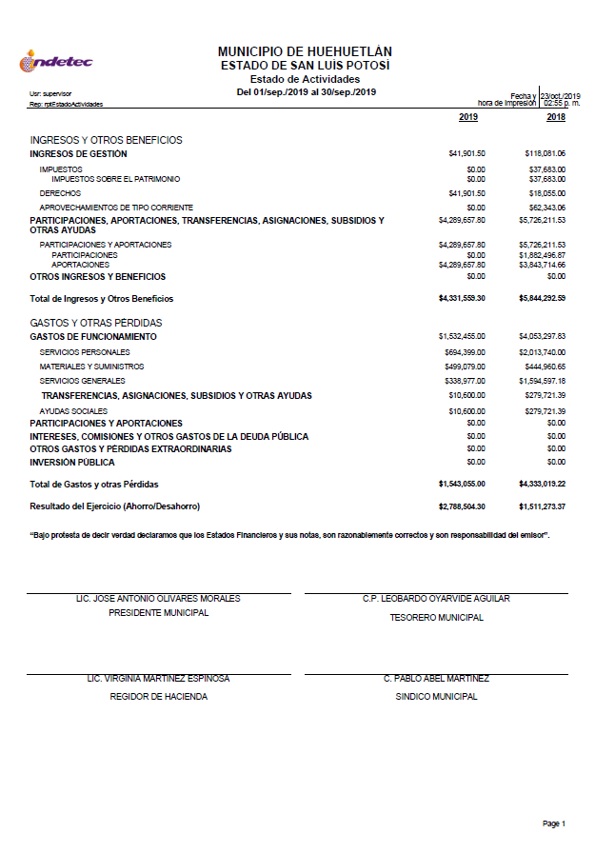
UNA VEZ ANALIZADA LOS INTEGRANTES DE ESTE H. CUERPO COLEGIADO LO APRUEBAN POR UNANIMIDAD.

PUNTO NUMERO CINCO: ACTO SEGUIDO, EL C. JOSÉ ANTONIO OLIVARES MORALES, PRESIDENTE MUNICIPAL CONSTITUCIONAL SOLICITA AL C.P. LEOBARDO OYARVIDE AGUILAR, TESORERO MUNICIPAL HAGA ACTO DE PRESENCIA EN ESTE SALÓN DE ACTOS Y ACUERDOS DE PALACIO MUNICIPAL CON LA FINALIDAD DE PRESENTAR AL H. CABILDO EL ESTADO FINANCIERO DE LOS RECURSOS MUNICIPALES CORRESPONDIENTES A LOS MESES DE JULIO, AGOSTO Y SEPTIEMBRE DE 2019, ASÍ MISMO EL INFORME DEL TERCER TRIMESTRE DE 2019.

A CONTINUACIÓN, EN VOZ DEL TESORERO MUNICIPAL, DA A CONOCER Y SE ADJUNTA AL PRESENTE EL ESTADO DE SITUACIÓN FINANCIERA Y ESTADO DE ACTIVIDADES DEL MUNICIPIO DE HUEHUETLÁN, S.L.P. DEL 01 DE JULIO AL 30 DE SEPTIEMBRE DE 2019, ASÍ MISMO SE ANEXA INFORMACIÓN CONTABLE, INFORMACIÓN DE DISCIPLINA FINANCIERA E INFORMACIÓN PRESUPUESTARIA CORRESPONDIENTE AL TERCER TRIMESTRE DEL 2019, MISMA QUE SERÁ REMITIDA AL H. CONGRESO DEL ESTADO.
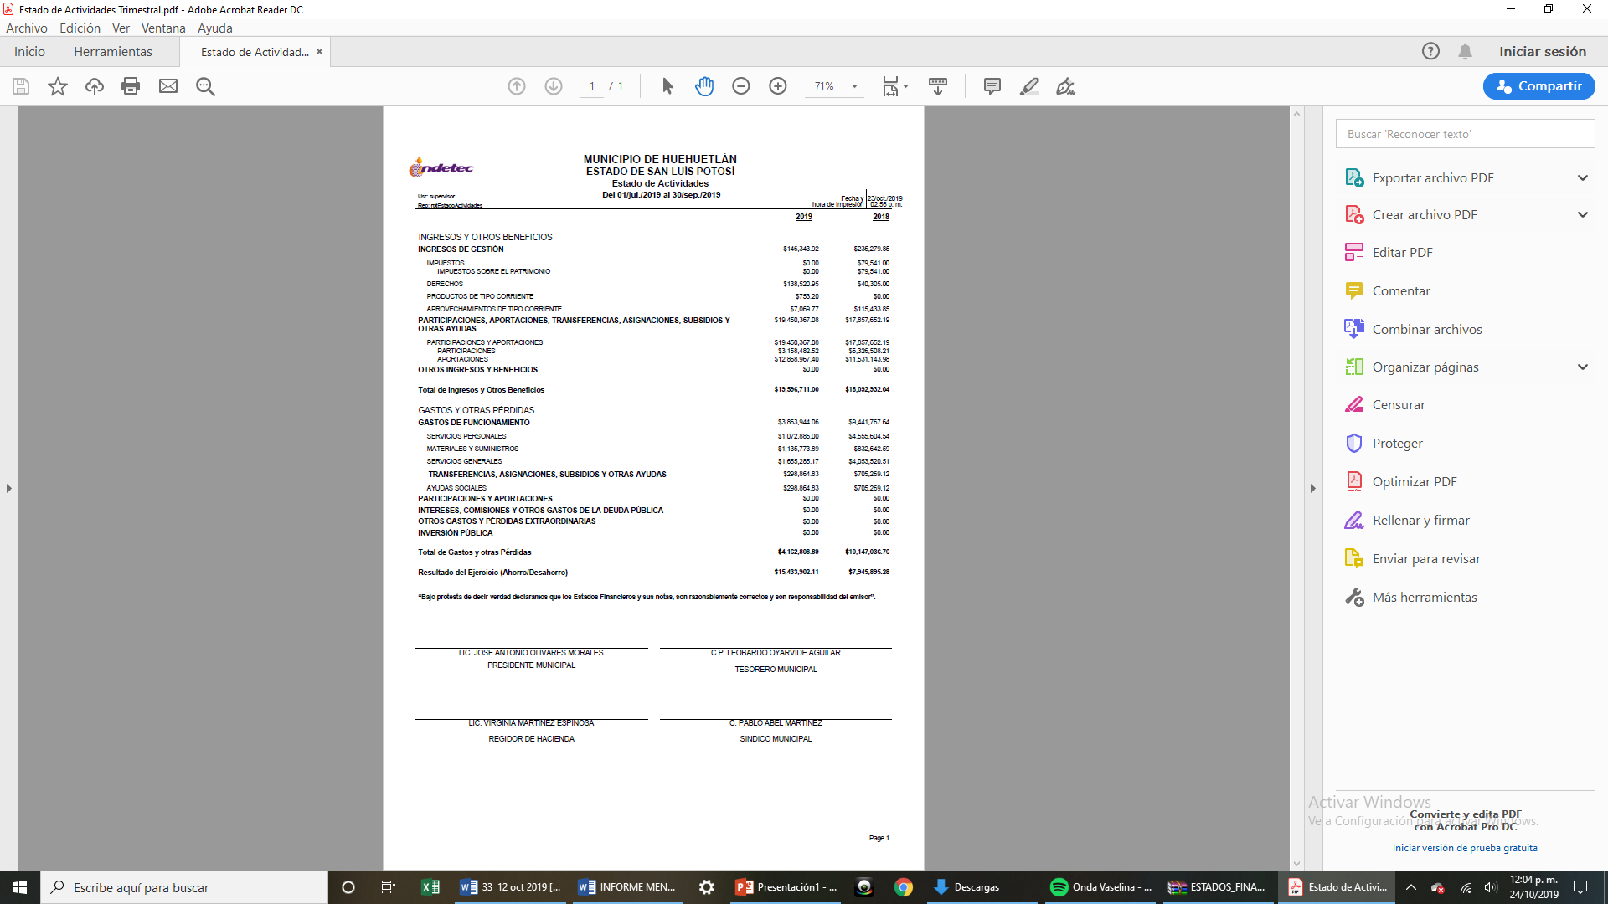

UNA VEZ LEÍDA LOS INTEGRANTES DE ESTE H. CUERPO COLEGIADO LO APRUEBAN POR UNANIMIDAD.

PUNTO NÚMERO SEIS: ASUNTOS GENERALES EN ESTE PUNTO, EN ESTE PUNTO EL LIC. CARLO VINICIO ROSA MÁRQUEZ, PREGUNTA SI HAY ALGÚN ASUNTO GENERAL A TRATAR, LO QUE RESPONDE QUE NO, POR LO TANTO, PASAMOS AL SIGUIENTE PUNTO DEL ORDEN DEL DÍA.

PUNTO NÚMERO SIETE: NO HABIENDO MÁS ASUNTOS QUE TRATAR SE DA POR TERMINADA LA SESIÓN ORDINARIA DE CABILDO DECLARÁNDOSE VÁLIDOS TODOS LOS ACUERDOS TOMADOS SIENDO LAS 12:00 HRS. DEL DÍA 12 DE OCTUBRE DEL 2019 Y FIRMANDO DE CONFORMIDAD LOS QUE EN ELLA INTERVINIERON. - - - - - - - - - - - - - - -

- - - - - - - - - - - - - - - - - - - - - - - - - - - - DAMOS FE - - - - - - - - - - - - - - - - - - - - - - - - - - -

“SUFRAGIO EFECTIVO, NO REELECCIÓN”
EL PRESIDENTE MUNICIPAL CONSTITUCIONAL

C. JOSÉ ANTONIO OLIVARES MORALES
(RUBRICA)

C. PABLO ABEL MARTÍNEZ  SÍNDICO MUNICIPAL  (RUBRICA) | C. VIRGINIA MARTÍNEZ ESPINOSA  REGIDORA DE MAYORÍA RELATIVA  (RUBRICA)
C. MA. DEL CONSUELO SUAREZ GONZÁLEZ  PRIMERA REGIDORA DE REPRESENTACIÓN PROPORCIONAL  (RUBRICA) | C. PAULINA HERNÁNDEZ JOSEFA  SEGUNDA REGIDORA DE REPRESENTACIÓN PROPORCIONAL  (RUBRICA)
C. DANIEL ENRIQUE ENRÍQUEZ ESPINOZA  TERCER REGIDOR DE REPRESENTACIÓN PROPORCIONAL  (RUBRICA) | C. JANETH HERNÁNDEZ SONI  CUARTA REGIDORA DE REPRESENTACIÓN PROPORCIONAL  (RUBRICA)
C. ARNULFA HERNÁNDEZ RAMÍREZ
QUINTA REGIDORA DE REPRESENTACIÓN PROPORCIONAL
(RUBRICA)

LIC. CARLO VINICIO ROSA MÁRQUEZ
SECRETARIO DEL H. AYUNTAMIENTO
DE HUEHUETLÁN, S.L.P.
(RUBRICA)

